Міністерство освіти і науки України
Національний університет “Львівська політехніка”
Інститут комп’ютерних наук та інформаційних технологій

Кафедра САП


Курсова робота
З дисципліни «Застосування систем штучного інтелекту»
на тему: «Нейромережа для виявлення спаму в електронній пошті»

Виконала:
Ст. гр. ПП-41з
Матющенко М. А.

Прийняв:
Соколовський Я. І.
Оцінка___________________
Дата захисту______________

Львів 2025
ЗМІСТ

ВСТУП 4
РОЗДІЛ 1. АНАЛІЗ ПРЕДМЕТНОЇ ОБЛАСТІ ТА ПОСТАНОВКА ЗАДАЧІ 6
1.1 Аналіз проблеми спаму та фішингових повідомлень 6
1.2 Аналіз існуючих методів виявлення спаму 6
1.3 Постановка та формалізація задачі 7
РОЗДІЛ 2. ЗБІР ТА ПІДГОТОВКА ДАНИХ 9
2.1 Опис використаних датасетів 9
2.2 Попередня обробка текстових даних 9
2.3 Формування навчальної та тестової вибірок 10
РОЗДІЛ 3. РОЗРОБКА НЕЙРОННОЇ МОДЕЛІ 11
3.1 Вибір архітектури моделі 11
3.2 Архітектура нейронної мережі 11
3.3 Реалізація механізму уваги 13
РОЗДІЛ 4. НАВЧАННЯ ТА ОЦІНКА ЯКОСТІ МОДЕЛІ 14
4.1 Налаштування навчання 14
4.2 Аналіз процесу навчання 14
4.3 Оцінка якості класифікації 16
РОЗДІЛ 5. ПРАКТИЧНА РЕАЛІЗАЦІЯ СИСТЕМИ 17
5.1 Інтеграція моделі у Telegram-бота 17
5.2 Принцип роботи Telegram-бота 17
5.3 Тестування в реальних умовах 18
РОЗДІЛ 6. АНАЛІЗ РЕЗУЛЬТАТІВ ТА ОБМЕЖЕНЬ 21
СПИСОК ВИКОРИСТАНИХ ДЖЕРЕЛ 23
ДОДАТКИ 24
Додаток 1. Програмний код моделі 24
Додаток 2. Програмний код Telegram бота 27

ВСТУП

У сучасному цифровому середовищі електронна пошта та месенджери є одним із основних засобів комунікації. Разом із корисними повідомленнями користувачі щоденно отримують значну кількість спаму та фішингових повідомлень, які можуть містити шкідливі посилання, спроби викрадення персональних даних або фінансове шахрайство. Зростання обсягів таких повідомлень створює серйозну загрозу інформаційній безпеці та потребує ефективних автоматизованих засобів захисту.
Традиційні методи фільтрації спаму, засновані на правилах і статичних списках ключових слів, часто виявляються недостатньо ефективними через постійне оновлення та ускладнення спамових повідомлень. У цьому контексті особливої актуальності набуває використання методів машинного навчання та штучних нейронних мереж, які здатні враховувати контекст повідомлення, виявляти приховані закономірності та адаптуватися до нових типів загроз.
Актуальність даної курсової роботи полягає у дослідженні та практичній реалізації системи автоматичного виявлення спаму з використанням сучасних підходів обробки природної мови (NLP) та глибокого навчання. Використання двонапрямних LSTM у поєднанні з механізмом уваги (Attention) дає змогу точніше визначати спамові повідомлення та зменшувати кількість помилкових спрацьовувань.
Метою курсової роботи є розробка та навчання нейронної мережі для класифікації текстових повідомлень на спам та безпечні, а також інтеграція створеної моделі у Telegram-бот для зручного практичного використання в реальному часі.
Для досягнення поставленої мети в роботі необхідно розв’язати такі завдання:
- зібрати та підготувати корпус текстових даних для навчання моделі;
- виконати попередню обробку тексту та виділення характерних ознак спаму;
- розробити архітектуру нейронної мережі на основі LSTM та механізму уваги;
- навчити модель і провести оцінку її ефективності;
- реалізувати інтеграцію навченої моделі у Telegram-бота.
Об’єктом дослідження є процес автоматичної класифікації текстових повідомлень.
Предметом дослідження є методи та алгоритми машинного навчання і обробки природної мови, що використовуються для виявлення спаму та фішингових повідомлень.
Практична цінність роботи полягає у створенні програмної системи, яка може бути використана для автоматичного аналізу повідомлень і підвищення рівня захисту користувачів від спаму та фішингових атак.

РОЗДІЛ 1. АНАЛІЗ ПРЕДМЕТНОЇ ОБЛАСТІ ТА ПОСТАНОВКА ЗАДАЧІ

Аналіз проблеми спаму та фішингових повідомлень
У сучасному цифровому середовищі електронна пошта та месенджери є основними каналами комунікації як у приватній, так і в професійній діяльності. Разом із зростанням обсягів електронних повідомлень стрімко збільшується кількість небажаного контенту, зокрема спаму та фішингових повідомлень, що становлять серйозну загрозу інформаційній безпеці користувачів.
Спамові повідомлення зазвичай мають рекламний характер, нав’язують товари або послуги та створюють інформаційний шум, що ускладнює обробку важливих повідомлень. Фішингові повідомлення є більш небезпечними, оскільки спрямовані на введення користувачів в оману з метою отримання конфіденційної інформації, такої як паролі, банківські реквізити або персональні дані. Такі повідомлення часто маскуються під офіційні звернення банків, служб доставки, державних установ або популярних сервісів.
Основною проблемою виявлення спаму та фішингу є постійна еволюція методів, які використовують зловмисники. Тексти повідомлень змінюються, застосовується навмисне спотворення слів, використання скорочень, вставка випадкових символів або зображень, що ускладнює автоматичне розпізнавання небезпечного контенту. Крім того, сучасні фішингові повідомлення часто мають граматично правильну структуру та переконливий стиль, що знижує ефективність ручної перевірки.
Ручна модерація великої кількості повідомлень є неефективною та практично неможливою в умовах високої інтенсивності інформаційних потоків. Саме тому актуальною є задача автоматичного виявлення спаму та фішингових повідомлень із використанням методів машинного навчання та штучного інтелекту. Такі методи дозволяють аналізувати великі обсяги текстових даних, виявляти приховані закономірності та адаптуватися до нових типів загроз без необхідності постійного ручного оновлення правил фільтрації.

Аналіз існуючих методів виявлення спаму
Існуючі методи автоматичного виявлення спаму та фішингових повідомлень можна умовно поділити на декілька основних груп: rule-based методи, класичні алгоритми машинного навчання та підходи на основі глибокого навчання.
Найпростішими є rule-based системи, які ґрунтуються на заздалегідь визначених правилах, списках заборонених слів або регулярних виразах. Такі підходи прості в реалізації та не потребують значних обчислювальних ресурсів, проте мають низьку адаптивність. Будь-яка зміна структури спамового повідомлення або використання нових формулювань призводить до зниження ефективності таких систем, що вимагає постійного ручного оновлення правил.
Більш ефективними є методи класичного машинного навчання, зокрема Naive Bayes, Logistic Regression, Decision Trees та Support Vector Machines. Вони використовують статистичні характеристики тексту, такі як частоти слів або TF-IDF-представлення, та здатні автоматично навчатися на розмічених даних. Однак ці методи зазвичай не враховують порядок слів і контекст повідомлення, що обмежує їх здатність коректно класифікувати складні або нетипові приклади фішингових повідомлень.
Сучасні підходи до виявлення спаму базуються на використанні нейронних мереж і методів глибокого навчання. Рекурентні нейронні мережі типу LSTM (Long Short-Term Memory) здатні аналізувати текст як послідовність слів і враховувати довготривалі залежності між ними. Використання двонапрямних LSTM дозволяє враховувати контекст як з попередніх, так і з наступних слів, що суттєво підвищує якість класифікації.
Додаткове застосування механізму уваги (Attention) дає змогу моделі зосереджуватися на найбільш інформативних фрагментах тексту, таких як ключові слова, посилання або фінансові терміни, характерні для спамових і фішингових повідомлень. У порівнянні з класичними методами, нейромережеві підходи демонструють вищу точність та кращу здатність до узагальнення, що робить їх доцільними для використання в сучасних системах захисту від небажаного контенту.
Саме з огляду на ці переваги у даній курсовій роботі було обрано підхід на основі двонапрямної рекурентної нейронної мережі з механізмом уваги.

1.3 Постановка та формалізація задачі
Метою даної курсової роботи є розробка та дослідження програмної системи для автоматичного визначення спамових повідомлень на основі методів машинного навчання. Система повинна аналізувати текст повідомлення та визначати ймовірність того, що воно є спамом або фішинговою спробою.
Для досягнення поставленої мети у роботі необхідно вирішити такі задачі:
- проаналізувати існуючі підходи до автоматичної класифікації текстових повідомлень;
- зібрати та підготувати навчальні дані для задачі виявлення спаму;
- реалізувати алгоритм попередньої обробки тексту;
- побудувати нейронну мережу для класифікації повідомлень;
- навчити модель на підготовлених даних та оцінити її ефективність;
- реалізувати програмний прототип системи та перевірити її роботу на реальних прикладах повідомлень.
Об’єктом дослідження у даній курсовій роботі є процес автоматичної обробки текстових повідомлень.
Предметом дослідження є методи та алгоритми машинного навчання, що застосовуються для класифікації тексту та виявлення спаму.
У межах курсової роботи розглядається задача бінарної класифікації, де кожне вхідне повідомлення відноситься до одного з двох класів: spam або ham. Результатом роботи системи є числове значення, яке відображає ймовірність належності повідомлення до класу спаму.

РОЗДІЛ 2. ЗБІР ТА ПІДГОТОВКА ДАНИХ

2.1 Опис використаних датасетів
У межах даної курсової роботи для формування навчальної вибірки було використано відкриті набори текстових даних SMS Spam Collection та Enron Spam Dataset. Перший датасет містить короткі текстові повідомлення, тоді як другий включає повноцінні електронні листи. Поєднання цих джерел дозволило сформувати більш репрезентативну вибірку, що охоплює різні типи повідомлень, з якими модель може зіткнутися на практиці.

2.2 Попередня обробка текстових даних
Перед подачею даних на вхід нейронної мережі всі тексти були приведені до єдиного формату та пройшли етап попередньої обробки. Основною метою цього етапу було зменшення шуму в даних і виділення найбільш інформативних елементів повідомлень.
На першому кроці текст переводився у нижній регістр та очищався від HTML-тегів, спеціальних символів і зайвих пробілів, що підтверджується фрагментом програмного коду:
def clean_text(t): t = str(t).lower()
t = re.sub(r"<.*?>", " ", t)
t = re.sub(r"[^a-z0-9:/\. ]", " ", t)
t = re.sub(r"\s+", " ", t)

Далі виконувалася токенізація тексту, лематизація слів та видалення стоп-слів, які не несуть суттєвого семантичного навантаження:
tokens = [
lemmatizer.lemmatize(w)
for w in t.split()
if w not in stop_words and len(w) > 2
]

Окрім стандартних методів передобробки, для покращення якості класифікації до тексту додавалися спеціальні маркери, що відображають характерні ознаки спамових і фішингових повідомлень. Зокрема, перевірялася наявність посилань, фінансової лексики, слів, пов’язаних із безпекою, а також довгих числових послідовностей:
if "http" in t: flags.append("__HAS_URL__")
if re.search(r"(verify|confirm|update|login)", t): flags.append("__SECURITY__")
if re.search(r"(account|bank|payment|parcel|delivery)", t): flags.append("__FINANCE__")
if re.search(r"\d{4,}", t): flags.append("__LONGNUM__")
Додавання таких маркерів дозволяє моделі ефективніше враховувати не лише окремі слова, але й структурні характеристики повідомлень, що є типовими для шкідливого контенту.
Після завершення попередньої обробки тексти були перетворені у числове представлення за допомогою токенізатора. Кожному слову було поставлено у відповідність унікальний числовий індекс, після чого всі текстові послідовності приводилися до однакової довжини шляхом доповнення або усікання:
pad = pad_sequences(seq, maxlen=MAX_LEN)

У даній роботі максимальна довжина послідовності становить MAX_LEN = 200, що забезпечує баланс між збереженням інформації та обчислювальною ефективністю моделі.

2.3 Формування навчальної та тестової вибірок
Сформований набір даних було розділено на навчальну та тестову вибірки у співвідношенні 80% до 20%, що дозволило провести об’єктивну оцінку якості роботи нейронної мережі на незалежних даних.

РОЗДІЛ 3. РОЗРОБКА НЕЙРОННОЇ МОДЕЛІ

3.1 Вибір архітектури моделі
Для розв’язання задачі автоматичного виявлення спаму та фішингових повідомлень необхідно використовувати модель, здатну ефективно аналізувати текстові дані з урахуванням контексту та послідовності слів. Текстові повідомлення є послідовностями символів або слів, у яких значення окремих елементів залежить від їхнього розташування та взаємозв’язку з іншими словами.
Класичні методи машинного навчання не дозволяють повноцінно враховувати порядок слів у тексті, що є критично важливим для коректного розпізнавання фішингових повідомлень. У зв’язку з цим у даній курсовій роботі було обрано нейромережевий підхід на основі рекурентних нейронних мереж типу LSTM (Long Short-Term Memory).
LSTM-мережі мають внутрішній механізм пам’яті, який дозволяє зберігати інформацію про попередні елементи послідовності та ефективно моделювати довготривалі залежності в тексті. Для підвищення якості аналізу повідомлень використано двонапрямну архітектуру (Bidirectional LSTM), що забезпечує обробку тексту як у прямому, так і в зворотному напрямках. Це дозволяє враховувати контекст слів з обох сторін, що є особливо корисним для складних та маскованих спамових повідомлень.
З метою подальшого покращення результатів класифікації у модель було інтегровано механізм уваги (Attention), який дозволяє мережі зосереджуватися на найбільш інформативних фрагментах тексту. Такий підхід підвищує інтерпретованість моделі та зменшує вплив другорядних слів на кінцеве рішення.
Таким чином, обрана архітектура BiLSTM з механізмом уваги є доцільною для задачі виявлення спаму та фішингу, оскільки поєднує здатність аналізувати контекст, враховувати послідовність слів та адаптуватися до різноманітних форм текстових повідомлень.

3.2 Архітектура нейронної мережі

Розроблена нейронна мережа складається з декількох послідовних шарів, кожен з яких виконує окрему функцію у процесі аналізу текстових повідомлень. Загальна архітектура моделі наведена на рисунку 3.1.
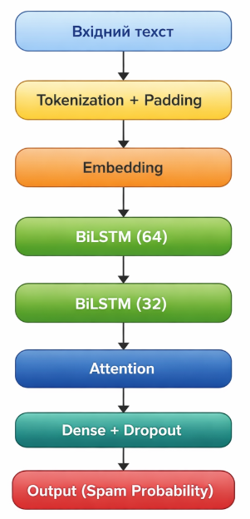
Рисунок 3.1 – Архітектура нейронної мережі для класифікації спаму

На першому етапі вхідні текстові повідомлення, представлені у вигляді послідовностей числових індексів, подаються на embedding-шар. Даний шар перетворює кожне слово у вектор фіксованої розмірності, що дозволяє зберігати семантичні зв’язки між словами та зменшує розмірність вхідних даних.
Далі векторні представлення слів обробляються двома двонапрямними LSTM-шарами. Перший LSTM-шар виконує базовий аналіз послідовності та формує контекстні ознаки, тоді як другий уточнює отримані представлення та підсилює здатність моделі виявляти складні залежності у тексті. Використання параметра return_sequences=True дозволяє передавати інформацію про кожне слово на наступні етапи обробки.
Після рекурентних шарів застосовується механізм уваги, який агрегує інформацію з усієї послідовності та формує зважене представлення повідомлення. Отриманий вектор подається на повнозв’язані шари з функцією активації ReLU, які виконують нелінійне перетворення ознак та підготовку до фінальної класифікації. Для зменшення ризику перенавчання у моделі використовується Dropout-регуляризація.
Фінальним етапом є вихідний шар з одним нейроном та сигмоїдною функцією активації, який формує значення ймовірності належності повідомлення до класу спаму. Основні елементи архітектури моделі наведено у таблиці 3.1.
Шар | Параметри | Призначення
Embedding | 30000 × 128 | Векторне подання слів
BiLSTM | 64 нейрони | Аналіз контексту
BiLSTM | 32 нейрони | Уточнення послідовностей
Attention | – | Виділення важливих слів
Dense | 256, 128 | Класифікація
Output | 1 (sigmoid) | Ймовірність спаму
Таблиця 3.1 – Архітектура нейронної мережі

3.3 Реалізація механізму уваги
Механізм уваги (Attention) використовується для підвищення ефективності аналізу текстових повідомлень шляхом визначення найбільш інформативних слів або фрагментів тексту. Основна ідея полягає в тому, що не всі слова у повідомленні мають однаковий вплив на кінцеве рішення моделі.
У реалізованому механізмі уваги кожному слову у послідовності призначається ваговий коефіцієнт, який визначає його важливість. Для цього обчислюється оцінка значущості кожного прихованого стану LSTM за допомогою нелінійного перетворення та подальшої нормалізації з використанням функції softmax. Отримані ваги використовуються для формування зваженої суми прихованих станів, яка і є узагальненим представленням усього повідомлення.
Фрагмент реалізації механізму уваги у вигляді користувацького шару наведено нижче:
class Attention(Layer):

def build(self, input_shape):
self.W = self.add_weight(name="att_weight", shape=(input_shape[-1],1), initializer="glorot_uniform", trainable=True)
self.b = self.add_weight(name="att_bias", shape=(input_shape[1],1), initializer="zeros", trainable=True)
super(Attention, self).build(input_shape)

def call(self, x):
e = tf.keras.backend.tanh(tf.keras.backend.dot(x, self.W) + self.b)
a = tf.keras.backend.softmax(e, axis=1)
output = x * a
return tf.keras.backend.sum(output, axis=1)

РОЗДІЛ 4. НАВЧАННЯ ТА ОЦІНКА ЯКОСТІ МОДЕЛІ

4.1 Налаштування навчання
Навчання нейронної мережі виконувалося на підготовленій вибірці текстових повідомлень, сформованій на основі відкритих датасетів SMS Spam Collection та Enron Spam Dataset. Для об’єктивної оцінки якості моделі вихідний набір даних було розділено на навчальну та тестову вибірки у співвідношенні 80% до 20% із збереженням пропорцій класів.
Процес навчання моделі здійснювався з використанням оптимізатора Adam, який забезпечує адаптивне налаштування швидкості навчання та стабільну збіжність алгоритму. Як функцію втрат було обрано бінарну крос-ентропію (binary cross-entropy), що є стандартним вибором для задач бінарної класифікації.
Для підвищення узагальнюючої здатності моделі та зменшення ризику перенавчання застосовано методи регуляризації. Зокрема, у повнозв’язаних шарах використовувалася L2-регуляризація, а також шари Dropout із коефіцієнтами 0.5 та 0.4. Додатково у процесі навчання застосовано механізм ранньої зупинки (Early Stopping), який припиняє навчання у разі відсутності покращення на валідаційній вибірці протягом трьох епох та відновлює найкращі ваги моделі.
Навчання моделі проводилося протягом 10 епох з розміром пакета (batch size) 128 та використанням валідаційної вибірки, що становила 20% від навчальних даних. Така конфігурація дозволила досягти балансу між швидкістю навчання та стабільністю результатів.

4.2 Аналіз процесу навчання
Для аналізу процесу навчання моделі було побудовано графіки зміни точності (accuracy) та функції втрат (loss) на навчальній та валідаційній вибірках. Відповідні графіки наведені на рисунках 4.1 та 4.2.
Аналіз графіка точності показує, що вже на перших епохах навчання модель швидко досягає високих значень accuracy. Значення точності на валідаційній вибірці є близькими до значень на навчальній, що свідчить про добру узагальнюючу здатність моделі та відсутність суттєвого перенавчання.

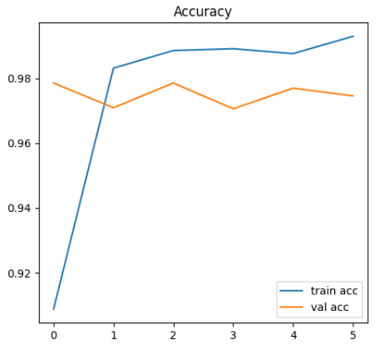
Рис. 4.1 – Графік зміни точності (accuracy)

Графік функції втрат демонструє поступове зменшення значення loss на навчальній вибірці, а також стабільну поведінку валідаційної втрати без різких коливань. Це підтверджує коректність налаштування гіперпараметрів та ефективність застосованих методів регуляризації.
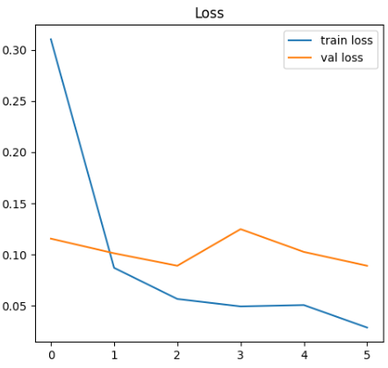
Рис. 4.2 – Графік функції втрат (loss)
Завдяки використанню механізму ранньої зупинки навчання було завершено на етапі, який відповідає найкращому співвідношенню між точністю та здатністю моделі до узагальнення.

4.3 Оцінка якості класифікації
Оцінка якості навченої моделі проводилася на тестовій вибірці, яка не використовувалася під час навчання. Для аналізу результатів класифікації застосовано стандартні метрики якості: precision, recall та F1-score. Дані показники дозволяють комплексно оцінити ефективність моделі, особливо у задачах із потенційно незбалансованими класами.
Результати класифікації наведено у таблиці на рисунку 4.3.

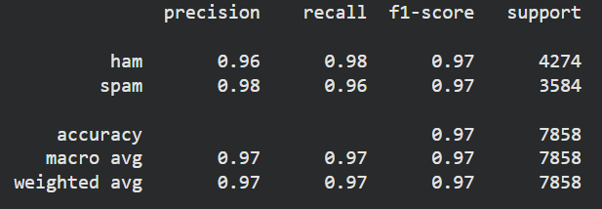
Рис. 4.3 - Оцінка якості навченої моделі на тестовій вибірці
Отримані результати свідчать про високу ефективність розробленої моделі. Особливо важливим є високий показник F1-score для класу спаму, оскільки він характеризує здатність моделі одночасно мінімізувати кількість хибних спрацьовувань та пропущених небезпечних повідомлень.
Для детальнішого аналізу помилок класифікації була побудована матриця невідповідностей (confusion matrix), яка наведена на рисунку 4.4. Аналіз матриці показує, що більшість повідомлень класифікуються правильно, а кількість хибно класифікованих прикладів є незначною.

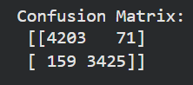
Рис. 4.4 - Матриця невідповідностей (confusion matrix)

Загальна точність класифікації моделі на тестовій вибірці становить близько 97%, що підтверджує доцільність використання двонапрямної LSTM-мережі з механізмом уваги для задачі автоматичного виявлення спаму та фішингових повідомлень.

РОЗДІЛ 5. ПРАКТИЧНА РЕАЛІЗАЦІЯ СИСТЕМИ

5.1 Інтеграція моделі у Telegram-бота
Для практичної перевірки працездатності розробленої нейронної мережі та демонстрації можливості її використання у реальних умовах було виконано інтеграцію навченої моделі у Telegram-бота. Такий підхід дозволяє застосовувати систему для автоматичного аналізу текстових повідомлень у режимі реального часу.
Telegram-бот реалізовано мовою програмування Python із використанням бібліотеки python-telegram-bot. Для забезпечення коректної роботи системи після навчання нейронної мережі модель та токенізатор були збережені у відповідні файли. Завантаження моделі з механізмом уваги здійснюється із зазначенням користувацького шару Attention.
Фрагмент програмного коду, що ілюструє завантаження навченої моделі та її використання в Telegram-боті, наведено нижче.
model = tf.keras.models.load_model(
"spam_model_ideal.keras",
custom_objects={"Attention": Attention}
)

tokenizer = pickle.load(open("tokenizer_ideal.pkl", "rb"))

# PREDICT FUNCTION
def predict_spam(text):
clean = clean_text(text)
seq = tokenizer.texts_to_sequences([clean])
pad = pad_sequences(seq, maxlen=MAX_LEN)
prob = model.predict(pad, verbose=0)[0][0]
return prob

5.2 Принцип роботи Telegram-бота
Після отримання текстового повідомлення від користувача бот виконує його попередню обробку відповідно до алгоритмів, використаних під час навчання моделі. Зокрема, текст очищується, лематизується та доповнюється спеціальними маркерами, що відображають характерні ознаки спамових і фішингових повідомлень. Підготовка тексту реалізована у вигляді окремої функції:
def clean_text(t):
t = str(t).lower()
flags = []
if "http" in t: flags.append("__HAS_URL__")
if re.search(r"(verify|confirm|update|login)", t): flags.append("__SECURITY__")
if re.search(r"(account|bank|payment|parcel|delivery)", t): flags.append("__FINANCE__")
if re.search(r"\d{4,}", t): flags.append("__LONGNUM__")
t = re.sub(r"<.*?>", " ", t)
t = re.sub(r"[^a-z0-9:/\. ]", " ", t)
t = re.sub(r"\s+", " ", t)
…
return " ".join(tokens) + " " + " ".join(flags)

Після попередньої обробки повідомлення перетворюється у числове представлення за допомогою токенізатора та приводиться до фіксованої довжини. Далі дані подаються на вхід нейронної мережі для обчислення ймовірності належності повідомлення до класу спаму:
def predict_spam(text):
clean = clean_text(text)
seq = tokenizer.texts_to_sequences([clean])
pad = pad_sequences(seq, maxlen=MAX_LEN)
prob = model.predict(pad, verbose=0)[0][0]
return prob

Обробка вхідних повідомлень та формування відповіді користувачеві реалізована у відповідному обробнику Telegram-бота. На основі значення ймовірності бот визначає клас повідомлення та повертає результат користувачеві у зрозумілому вигляді:
async def handle_message(update: Update, context: ContextTypes.DEFAULT_TYPE):
text = update.message.text
prob = predict_spam(text)

if prob >= 0.5:
percent = int(prob * 100)
reply = f"🚨 PHISHING / SPAM ({percent}%)"
else:
percent = int((1 - prob) * 100)
reply = f"✅ SAFE ({percent}%)"

await update.message.reply_text(reply)

5.3 Тестування в реальних умовах
Інтеграція нейронної мережі у Telegram-бота дозволила протестувати модель на реальних прикладах повідомлень у режимі реального часу. Результати експериментального використання підтвердили стабільну роботу бота, коректну обробку вхідних даних та практичну придатність розробленої системи для автоматичного виявлення спаму та фішингових повідомлень.

Рис. 5.1 – Вигляд сторінки Telegram-бота

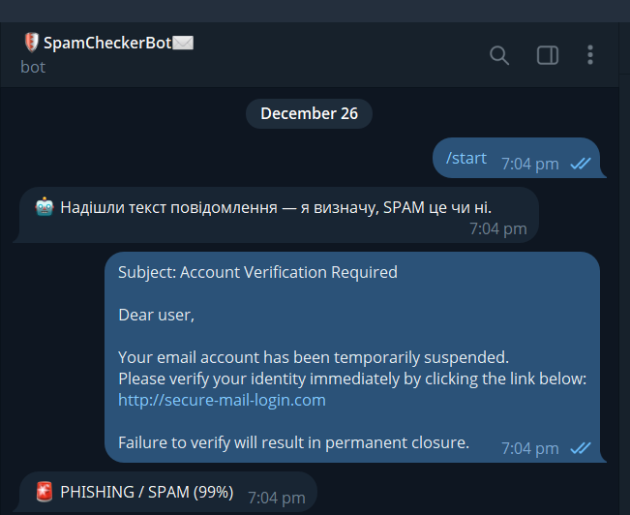
Рис. 5.2 – Вигляд інтерфейсу Telegram-бота при запуску
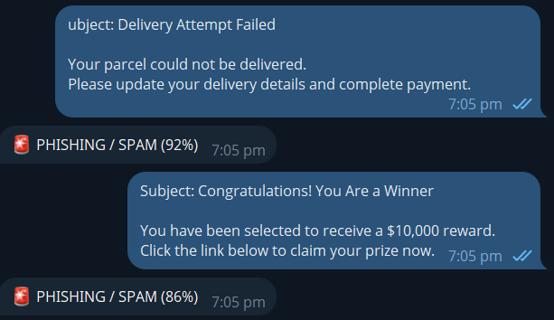
Рис. 5.3 – Тестування телеграм бота
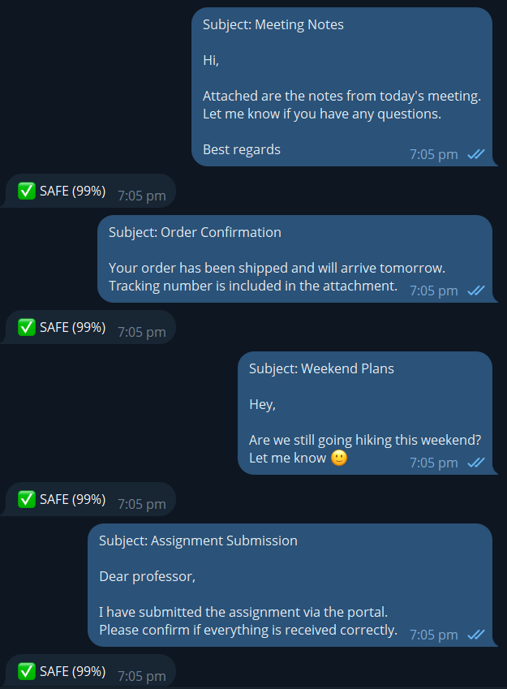
Рис. 5.3 – Тестування телеграм бота (продовження)

Таким чином, реалізований Telegram-бот слугує ефективним прикладом практичного застосування розробленої моделі та демонструє можливість її використання у реальних інформаційних системах.

РОЗДІЛ 6. АНАЛІЗ РЕЗУЛЬТАТІВ ТА ОБМЕЖЕНЬ
Отримані результати навчання та тестування нейронної мережі свідчать про ефективність обраного підходу до автоматичного виявлення спаму в текстових повідомленнях. Використання двонапрямної рекурентної нейронної мережі типу LSTM у поєднанні з механізмом уваги дозволило моделі враховувати контекст повідомлення та зосереджуватися на найбільш інформативних фрагментах тексту.
Додаткове введення спеціальних маркерів, що відображають характерні ознаки спамових і фішингових повідомлень (наявність посилань, фінансової лексики, довгих числових послідовностей тощо), позитивно вплинуло на якість класифікації. Це дозволило моделі більш точно розпізнавати потенційно небезпечні повідомлення, особливо у випадках фішингу.
Результати експериментів, представлені у вигляді графіків та таблиць, підтверджують здатність моделі узагальнювати знання та коректно працювати з новими, раніше невідомими повідомленнями. Інтеграція моделі у Telegram-бота показала її стабільну роботу в реальному часі та практичну придатність для використання кінцевими користувачами.

Разом із тим, розроблена система має певні обмеження.
По-перше, якість роботи моделі значною мірою залежить від складу та обсягу навчального корпусу. Незважаючи на використання декількох відкритих датасетів, можливі випадки некоректної класифікації повідомлень із нетиповою структурою або новими формами спаму.
По-друге, модель орієнтована на обробку текстів англійською мовою, що обмежує її застосування для багатомовних середовищ без додаткового навчання. Також система не враховує контекст попередніх повідомлень у діалозі, що може впливати на точність класифікації у складних випадках.
Незважаючи на зазначені обмеження, розроблена система демонструє задовільні результати та може бути використана як основа для подальшого вдосконалення, зокрема шляхом розширення набору навчальних даних, підтримки інших мов та впровадження додаткових механізмів аналізу повідомлень.

Можливі шляхи покращення:
- Розширення навчальної вибірки;
- Вдосконалення архітектури моделі штучного інтелекту;
- Реалізація зручнішого інтерфейсу користувача;
- Впровадження механізмів оцінювання ефективності роботи системи;

ВИСНОВКИ

У процесі виконання курсової роботи було розроблено та досліджено систему автоматичного виявлення спаму й фішингових повідомлень із використанням методів штучного інтелекту та обробки природної мови. Робота виконана відповідно до поставленої мети та охоплює всі основні етапи створення інтелектуальної системи — від аналізу предметної області до практичної реалізації та тестування готового програмного продукту.
У ході дослідження було проаналізовано сучасні підходи до класифікації текстових повідомлень і обґрунтовано доцільність використання двонапрямної рекурентної нейронної мережі типу LSTM у поєднанні з механізмом уваги (Attention). Така архітектура дозволяє ефективно враховувати контекст повідомлень і виділяти найбільш інформативні фрагменти тексту, що є критично важливим для задачі виявлення спаму та фішингу.
У практичній частині роботи було сформовано навчальну вибірку на основі відкритих датасетів, виконано попередню обробку текстових даних, розроблено архітектуру нейронної мережі та здійснено її навчання. Оцінка якості моделі на тестовій вибірці показала високі показники точності, повноти та F1-міри, а загальна точність класифікації становить близько 97%, що свідчить про ефективність запропонованого підходу.
Важливим результатом роботи є інтеграція навченої моделі у Telegram-бота, що дозволило перевірити її роботу в режимі реального часу. Практичне тестування підтвердило стабільність функціонування системи, коректну обробку вхідних повідомлень та можливість її використання для автоматичного аналізу потенційно небезпечного контенту.
У процесі виконання курсової роботи було набуто практичних навичок роботи з інструментами машинного навчання, бібліотеками для обробки природної мови, а також досвіду побудови та оцінювання нейронних мереж. Отримані результати демонструють, що розроблена система може бути використана як основа для подальшого розвитку, зокрема шляхом підтримки багатомовності, розширення навчального корпусу або вдосконалення архітектури моделі.
Таким чином, мету курсової роботи досягнуто, усі поставлені завдання виконано, а отримані результати мають як навчальну, так і практичну цінність.

СПИСОК ВИКОРИСТАНИХ ДЖЕРЕЛ
- Рассел С., Норвіг П. Штучний інтелект: сучасний підхід. — К.: Видавничий дім «Вільямс», 2021.
- Захаров Д. Python і Telegram-боти. — Самвидав, 2020.
- Офіційна документація Telegram Bot API —https://core.telegram.org/bots/api
- Офіційна документація Python — https://docs.python.org/3/
- Документація TensorFlow — https://www.tensorflow.org/docs
- SMS Spam Collection Dataset [Електронний ресурс]. –https://www.kaggle.com/datasets/uciml/sms-spam-collection-dataset
- Enron Spam Data Dataset [Електронний ресурс]. –https://www.kaggle.com/datasets/marcelwiechmann/enron-spam-data

